**Boîte en papier**

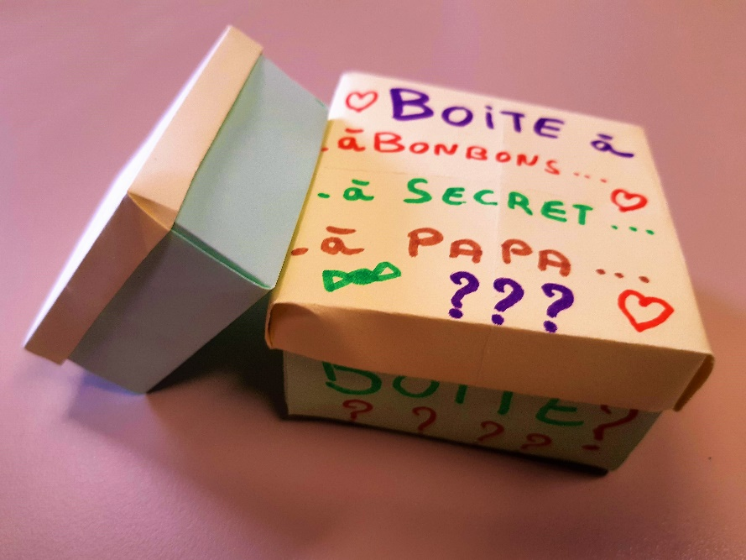

Pour fabriquer la boîte...

1. Choisissez une feuille de papier carrée (d'environ 20 cm de côté). Vous pouvez utiliser du papier pour [origami](https://www.deco.fr/loisirs-creatifs/actualite-738357-tuto-kids-veilleuse-bateau-diy-origami.html), du papier cadeau ou simplement du papier d'imprimante.

Marquez les deux diagonales.

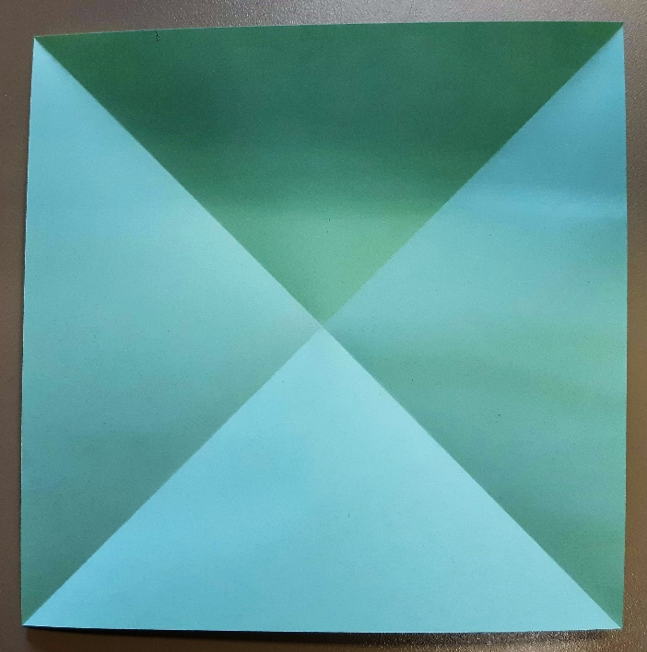

1. Rabattez les deux pointes opposées au centre.

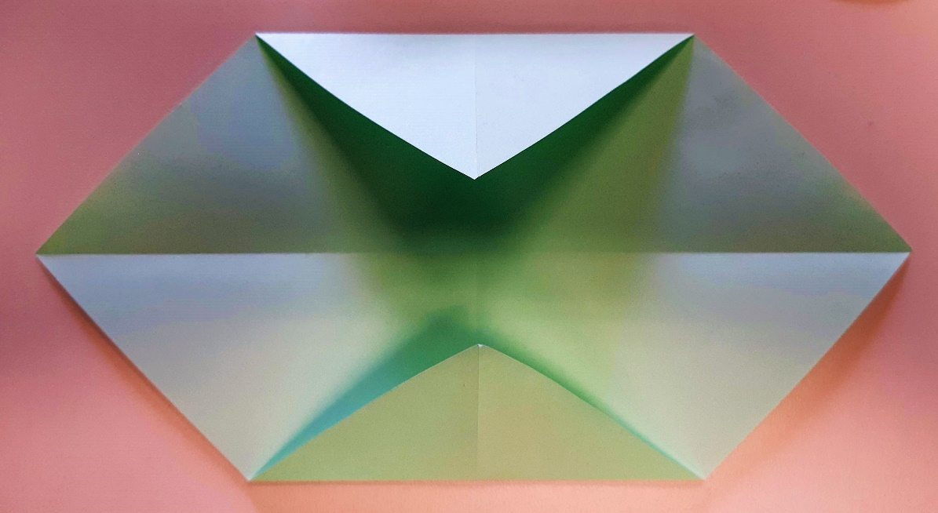

1. Repliez la partie inférieure et supérieure le long de la médiane. Marquez bien les plis.

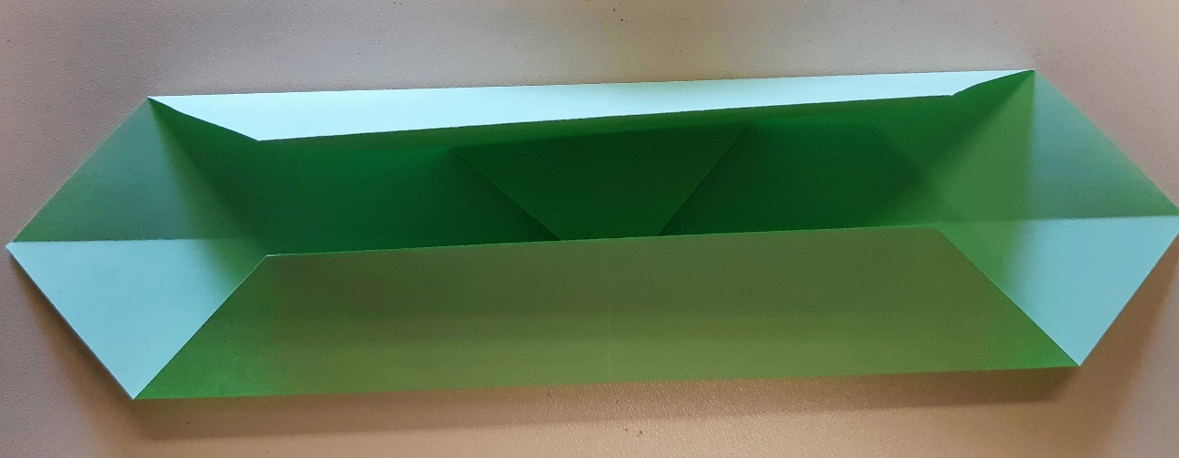

1. Dépliez pour revenir au carré initial.

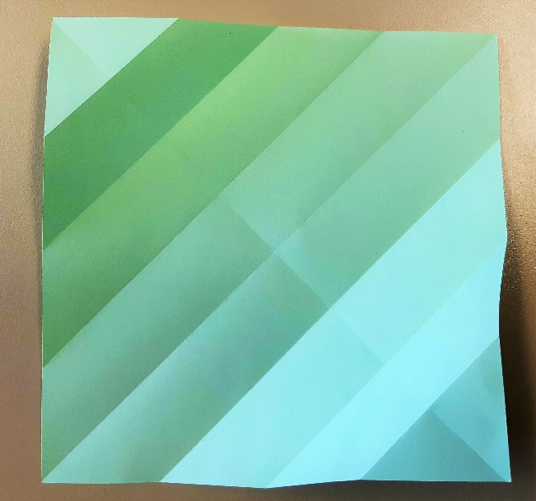

1. 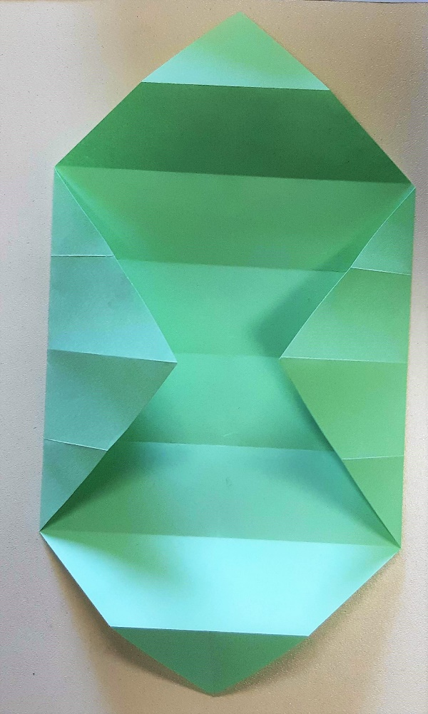Rabattez les deux autres pointes au centre (comme pour l'étape 2).
2. Puis pliez la partie gauche et droite le long de la médiane (comme pour l'étape 3).

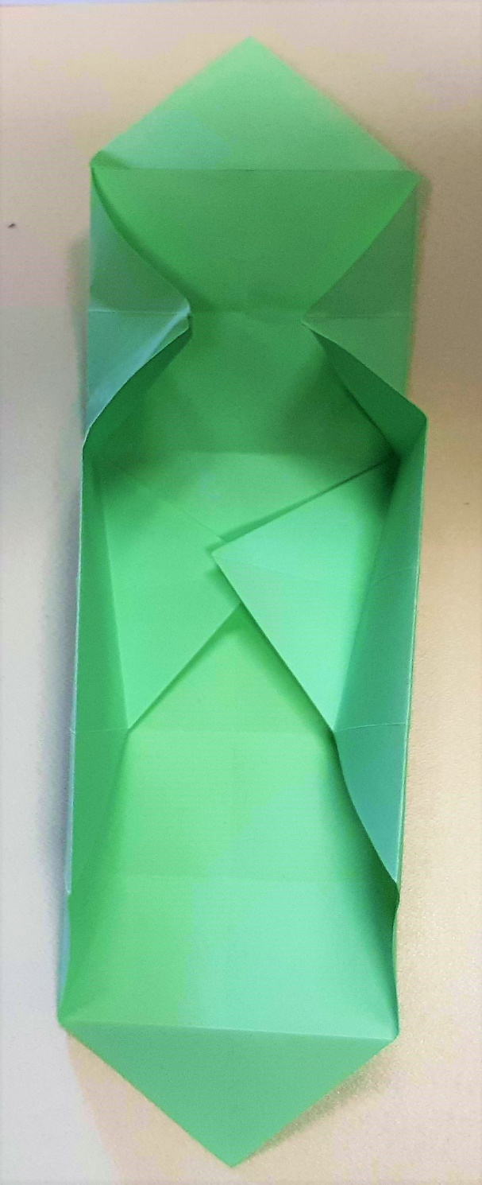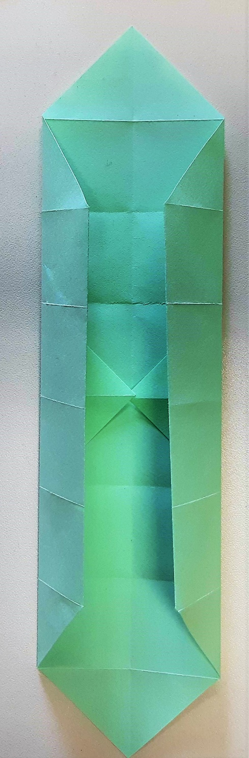

1. Relevez la pointe supérieure et les deux côtés de la boîte en repliant sur eux même les deux triangles formant le pli de jonction. Cette étape est délicate. Pour débuter, il est plus facile de commencer avec un papier bien rigide (papier d'imprimante 90g).
2. 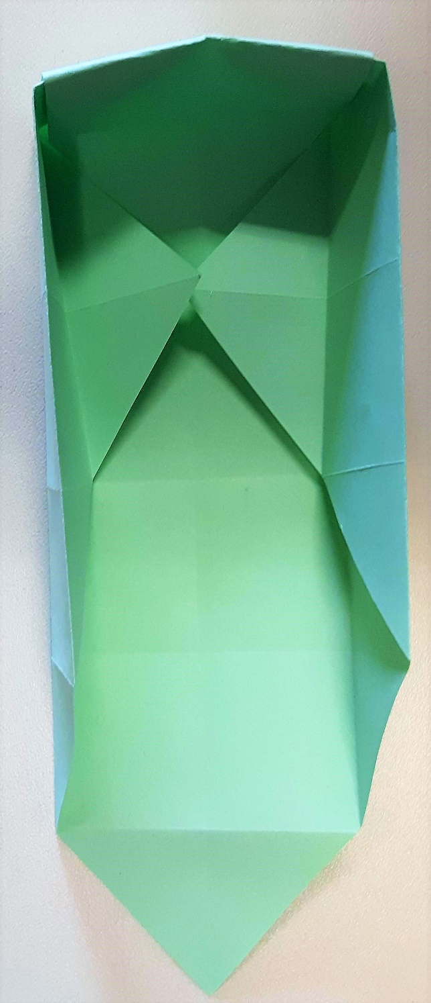Rabattez la pointe dans l'intérieur de la boite.
3. Répétez les étapes 6 et 7 pour former le côté inférieur de la boîte.

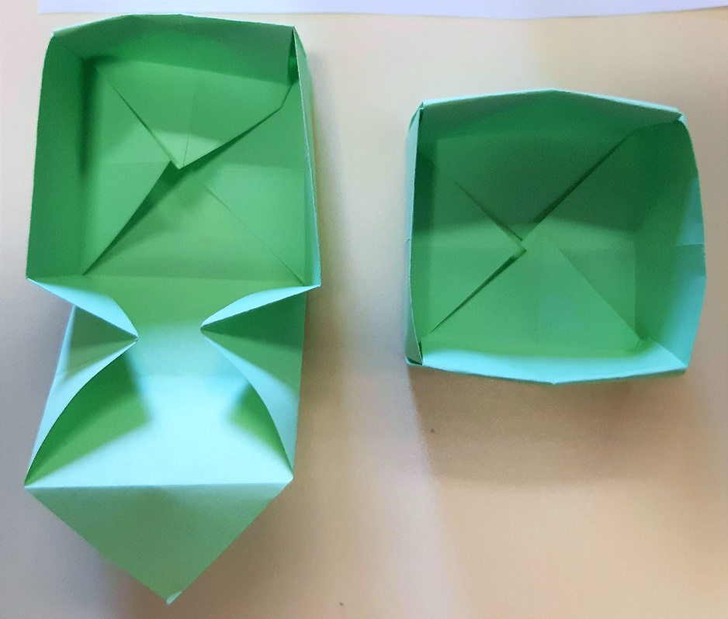

1. Et le tour est joué !

Pour fabriquer le couvercle :

1. Pour réaliser le couvercle, les étapes sont similaires. Utilisez un carré de papier plus petit (environ 15cm de côté) et marquez les diagonales.

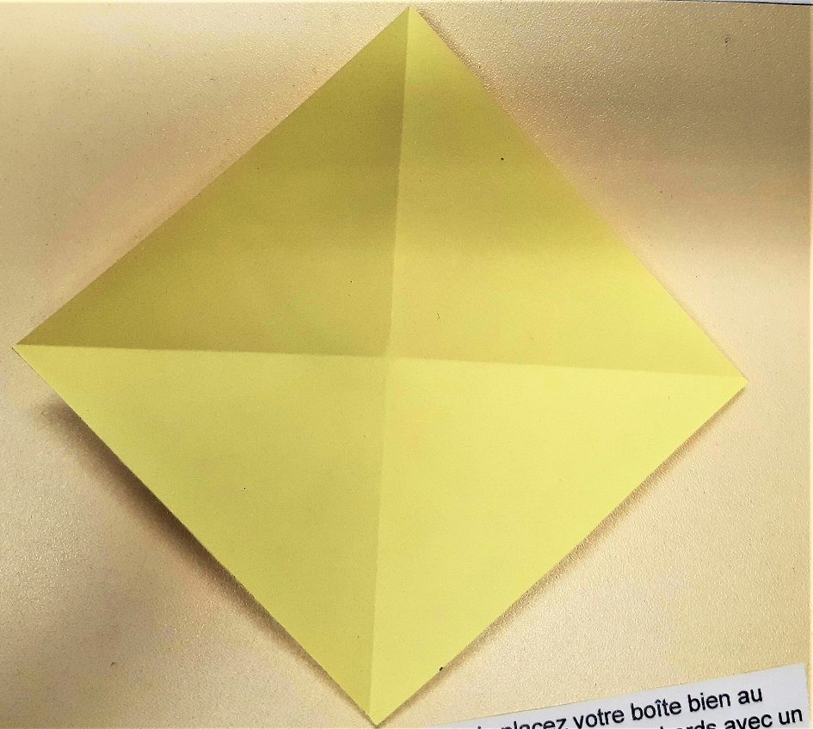

1. Rabattez les 4 pointes au centre. Puis placez votre boîte bien au centre du carré obtenu. Vous pouvez ainsi relever les bords avec un crayon de papier, pour savoir où plier.

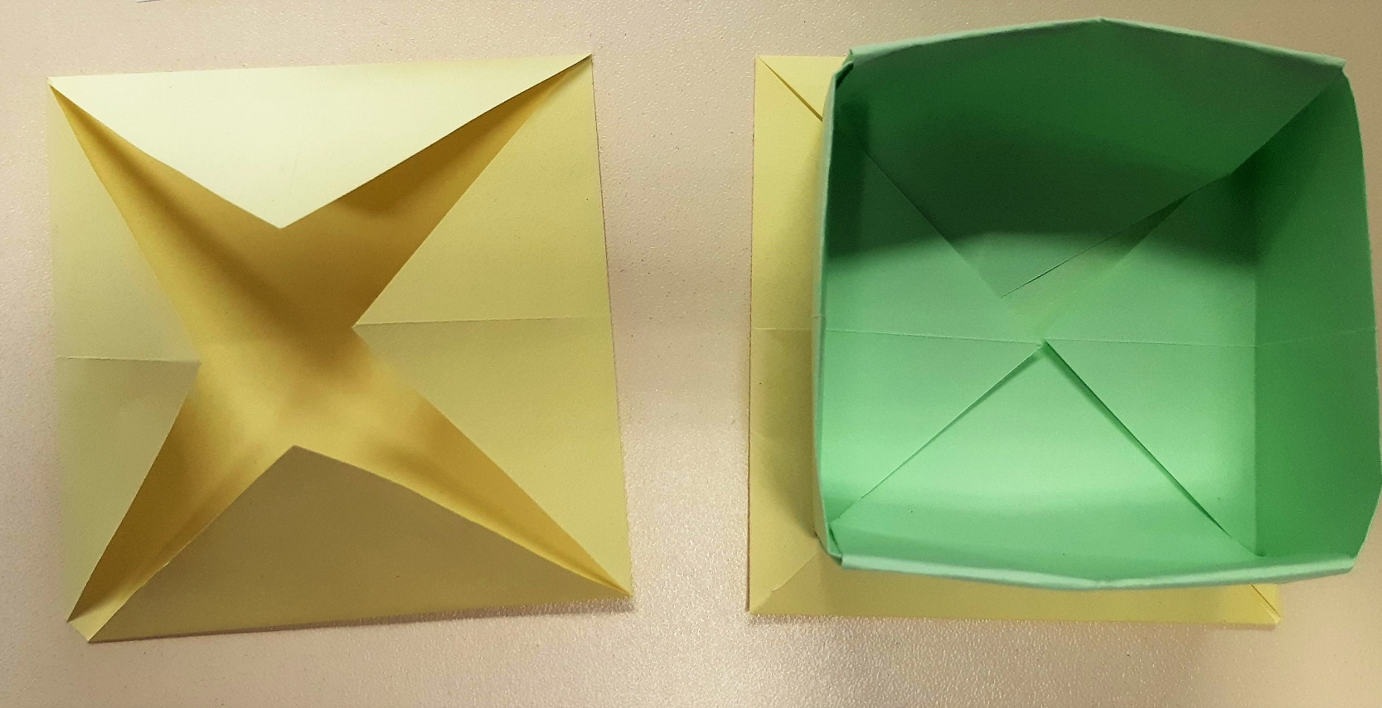

1. Dépliez les pointes des deux côtés. Et repliez la partie intérieure et supérieure en faisant le pli sur votre repère.

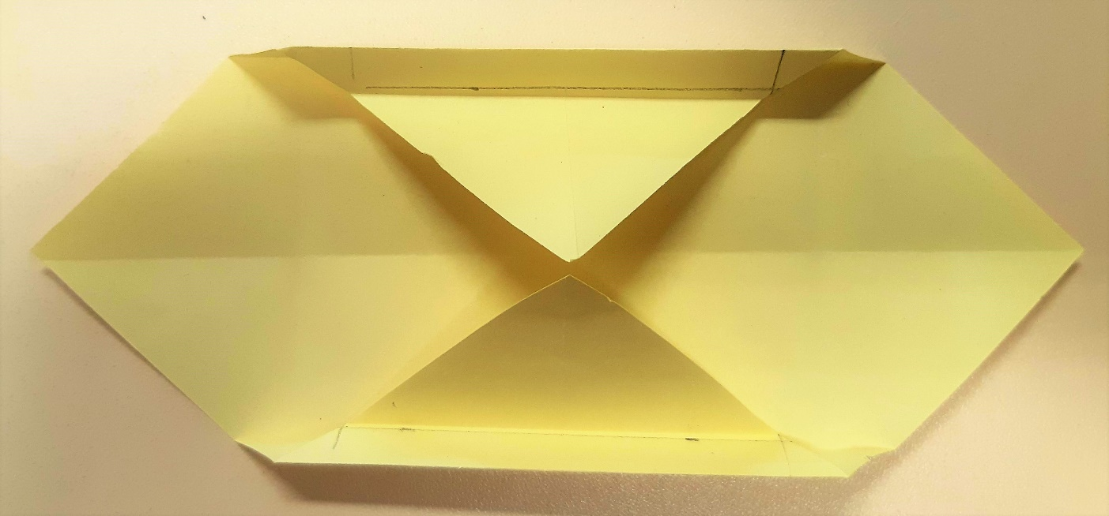

1. Dépliez tout pour revenir au carré de base. Repliez les pointes des deux côtés et rabattez la partie gauche et droite le long de votre repère.

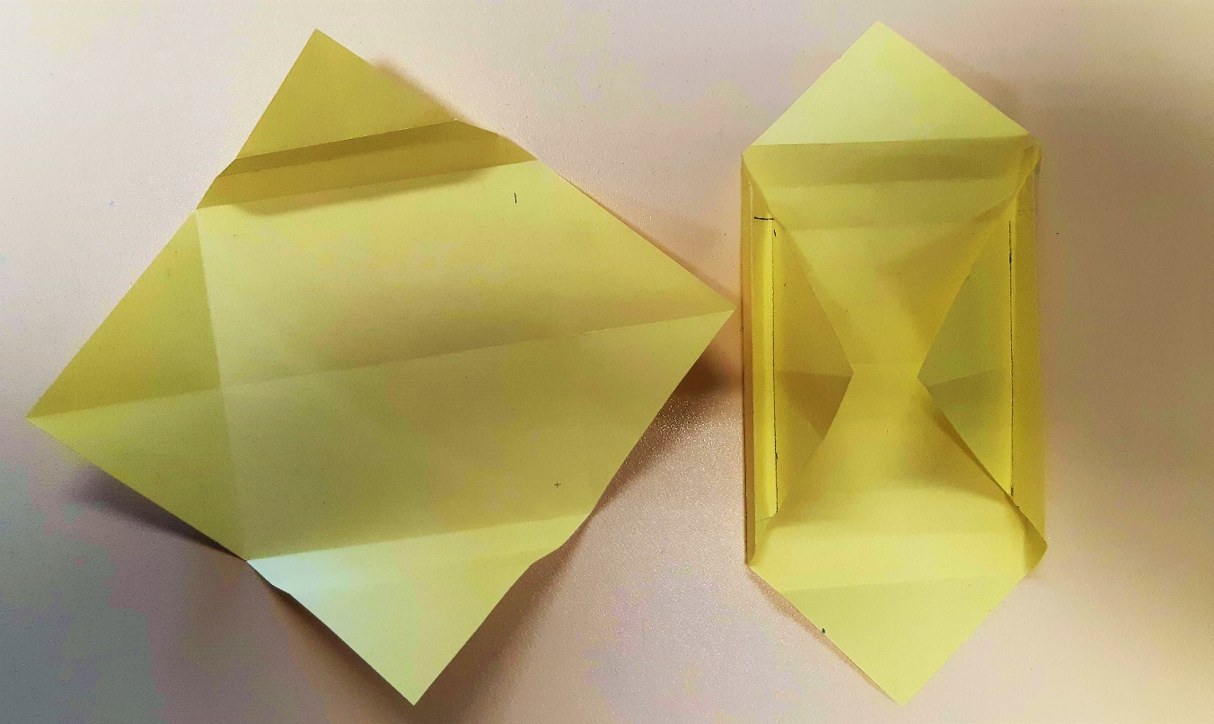

1. Répétez les étapes 7 à 10 de la fabrication de la boîte : il s'agit du même principe.

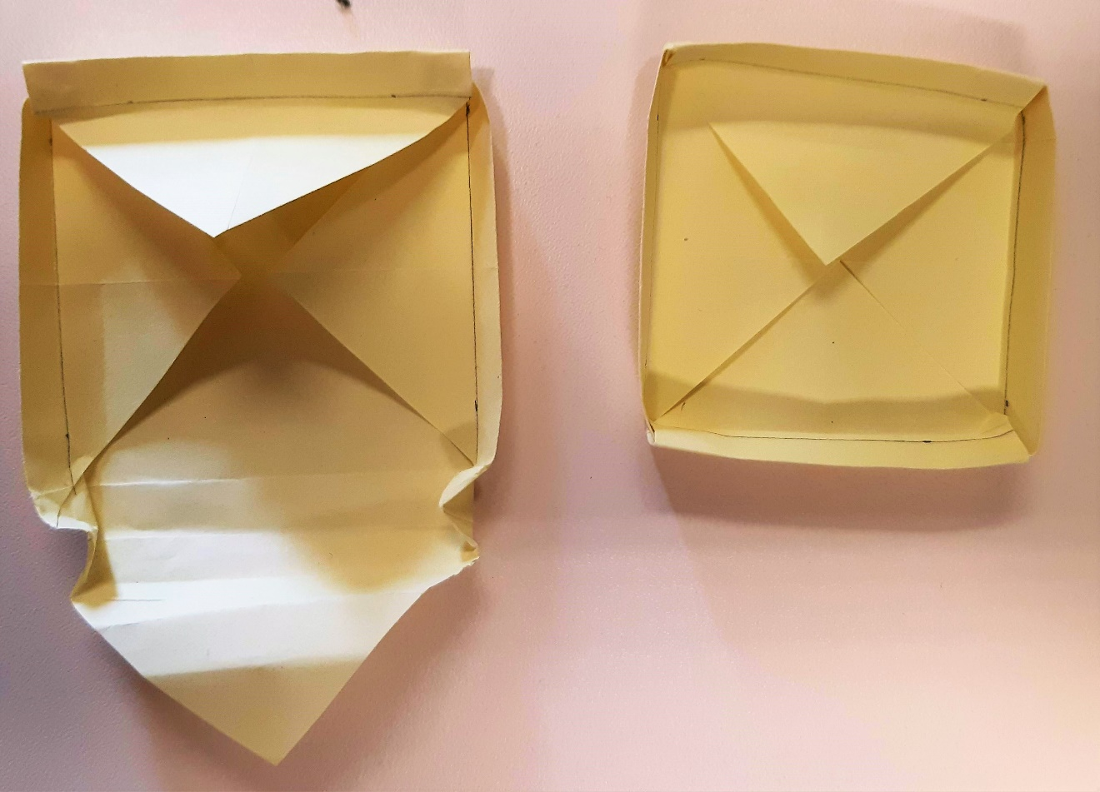

1. **Et voilà une boîte très pratique**! Si vous souhaitez offrir des gâteaux ou transporter un en-cas, vous pouvez faire une première boite en essuie-tout ou en papier sulfurisé pour l'intérieur et une en papier cadeau pour l'extérieur. Cela sera plus solide et joli !

